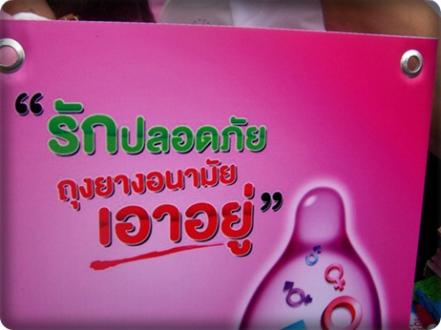
รักปลอดภัย ถุงยางอนามัย... เอาอยู่
การรณรงค์ป้องกันโรคติดต่อทางเพศสัมพันธ์และเอดส์เนื่องในวันวาเลนไทน์ประจำปี 2562 มี2 เรื่องใหญ่คือ โรคติดต่อทางเพศสัมพันธ์ รวมทั้งเอดส์ และปัญหาการตั้งครรภ์ไม่พึงประสงค์ เยาวชนควรเก็บเรื่องเพศสัมพันธ์ไว้จนกว่าจะถึงเวลาที่เหมาะสม และหากมีเพศสัมพันธ์ จะต้องมีการป้องกัน โดยใช้ถุงยางอนามัย ซึ่งเป็นเครื่องมือชนิดเดียวเท่านั้นที่ป้องกันโรคติดเชื้อทางเพศสัมพันธ์ทุกชนิดและการตั้งครรภ์ที่ได้ผลดีที่สุด พบว่า มีเยาวชนประมาณ 1 ใน 3 ยอมรับว่าเคย “สวิงกิ้ง” หรือเปลี่ยนคู่นอน ขณะที่ในเรื่องของทัศนคติของเยาวชนที่มีต่อถุงยางอนามัย พบเพียง ร้อยละ 43 เห็นว่าถุงยางอนามัยป้องกันโรคติดต่อทางเพศสัมพันธ์และโรคเอดส์ได้ โดยเยาวชนร้อยละ 89 ไม่พกถุงยางอนามัย
........วาเลนไทน์ 2018 วัยรุ่นยุคใหม่ (จง)ไร้เอชไอวี…….

ด้วยความปรารถนาดีจาก..........................งานโรคเอดส์และโรคติดต่อทางเพศสัมพันธ์ โรงพยาบาลพรหมคีรี

